吉林动画学院
2019届毕业生、用人单位跟踪调查通知
为了解学校2019届毕业生的就业现状，了解2019届毕业生、用人单位对学校的评价，为学校人才培养、就业管理服务等提供科学依据，为此，正委托第三方机构北京新锦成教育技术有限公司开展2019届毕业生、用人单位调查，诚邀您的参与。
一、2019届毕业生跟踪调查
调查时间：2023年11月20日至2023年12月4日
调研对象：2019届毕业生
调查方式：邮件、短信、公开链接和二维码调研
（1）已给2019届毕业生邮箱/手机推送了调研邮件/调研短信，毕业生点击邮件/短信内答题链接即可参与。
（2）公开链接调研：可直接点击如下链接参与
https://dm.njcedu.com/answer?id=6702
（3）或扫下面的二维码进行作答：
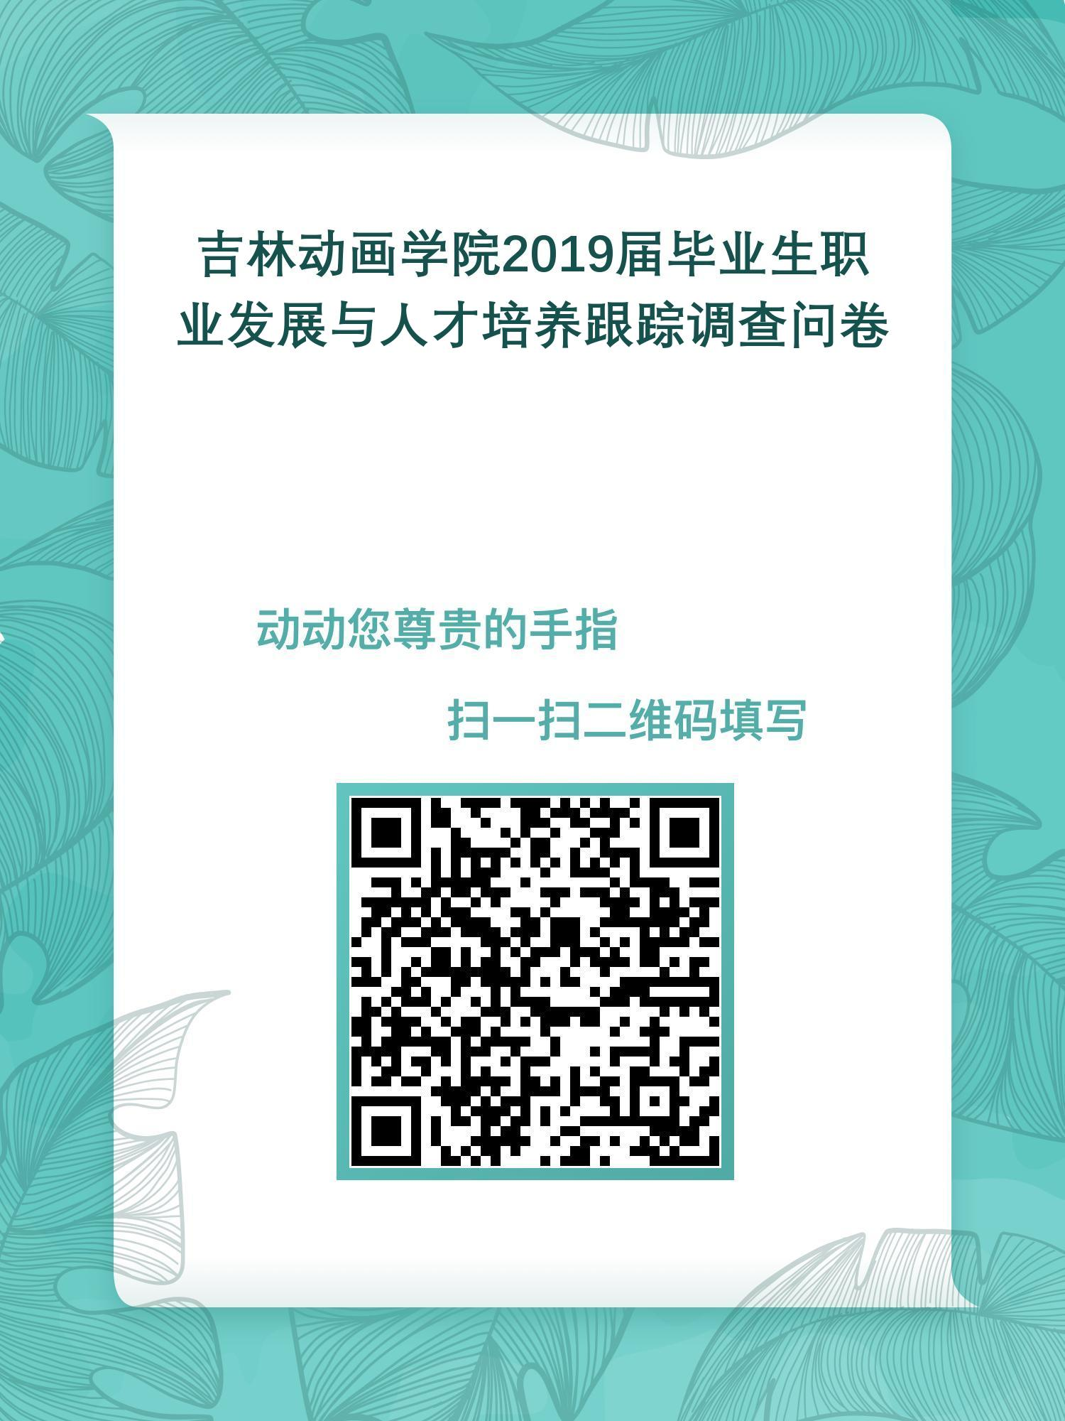
二、用人单位跟踪调查
调查时间：2023年11月20日至2023年12月4日
调研对象：2019届毕业生用人单位
调查方式：邮件、短信、公开链接和二维码调研
（1）已给2019届毕业生用人单位邮箱/手机推送了调研邮件/调研短信，用人单位点击邮件/短信内答题链接即可参与。
（2）公开链接调研：可直接点击如下链接参与
https://dm.njcedu.com/answer?id=6705
（3）或扫下面的二维码进行作答：
本次问卷调查对接受调查的毕业生、用人单位信息将严格保密，调查所获的所有信息仅作分析研究之用。请按照实际情况，如实填答问卷。谢谢支持。本通知仅做验证调查真实性及通知之用。
吉林动画学院
2023年11月

